MOÇÃO DE APLAUSOS nº 527 /2021

A Câmara de Vereadores de Itapevi, por meio do Vereador José Aparecido Ramos que subscreve este documento, aprova Moção de Aplausos a Alessandro Rosa Camargo, Assessor de gabinete na Secretaria de Infraestrutura.
JUSTIFICATIVA

A Câmara Municipal de Itapevi, através de seu vereador que subscreve este documento, aprova Moção de Aplausos, em virtude dos Excelentes Serviços prestados pelo Sr. Alessandro Rosa Camargo, Assessor de Gabinete na Secretaria de Infraestrutura.

Alessandro Rosa Camargo e casado pai de duas filhas, morador de Itapevi, já trabalhou junto com o nosso prefeito quando deputado na ALESP como Assessor, também ocupou o cargo de diretor de transporte durante o período de 2017 a 2019. Hoje trabalha na Secretaria de Infraestrutura e Serviços Urbanos, zelando pela manutenção das nossas estradas, limpeza de piscinões e córregos da nossa Cidade.
Sala das Sessões Bemvindo Moreira Nery, 06 de outubro de 2021.
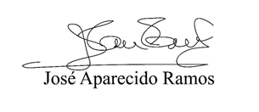
Vereador Zeca da Piscina - PTB

